Судан: Диктатор свержен, но исламисты не ослабляют свою “крепкую хватку”

15 мая 2019
Жесткий диктаторский режим Омара аль-Башира, возможно, и закончился, но весьма вероятно, что страна будет и дальше управляться исламистами.
Аль-Башир держал страну в ежовых рукавицах с 1989 года до 11 апреля 2019 года, когда после нескольких месяцев гражданских протестов он был свержен военными и арестован.
Правительство аль-Башира открыто пыталось искоренить христианство из Судана. Христиан депортировали в Южный Судан, закрывали христианские школы, сносили церкви, считали верующих за людей второго сорта, как тому учит закон шариата.
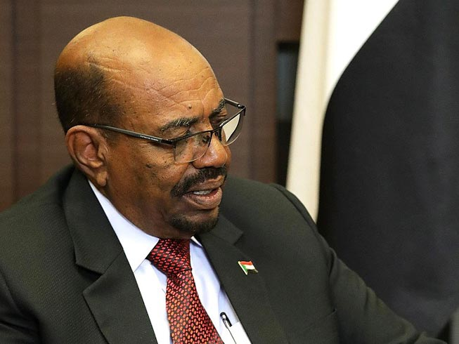
Омар аль-Башир (на фото) отстранен с поста президента, теперь к власти рвутся исламисты, служившие под его началом
После свержения аль-Башира к власти пришел военный совет, однако по состоянию на 3 мая протестующие продолжали проводить сидячую забастовку у военного штаба в Хартуме и требовали передачи власти гражданским лицам.
Но инсайдеры исламистского режима, которые были близки к аль-Баширу, остаются в тени, и, к сожалению для христиан, которых в этой стране всего около 3%, они полны решимости держаться за власть “крепкой хваткой”, как сообщает контакт Фонда Варнава в Судане.
Исламисты обладают большим влиянием в высших эшелонах власти, поэтому очень скоро они могут захватить власть в стране. Политические партии ослаблены десятилетиями авторитарного режима, поэтому независимым группам и лицам, имеющим опыт и силу, будет весьма сложно справиться с этим.
Некоторые региональные власти, похоже, доверяют Али Осману Мохаммеду Тахе, который был вице-президентом при аль-Башире. И Таха, похоже, положил глаз на президентское кресло, что может еще больше усугубить положение в стране.
Вмешаются ли западные страны, чтобы дипломатическим путем повлиять на политическую ситуацию в Судане? Посмотрим.

